**Информация к проекту решения по заявлению:**

**1.7 Аллахвердиев Г. П. оглы**

**Земельный участок:**

кадастровый номер **54:35:041180:282**;

местоположение:Российская Федерация, Новосибирская область, г. Новосибирск, **Калининский район**, ул. Тагильская; площадь 2601 кв. м.; (планшет 8406, 8407).

**Зонирование:** Подзона специализированной малоэтажной общественной застройки (ОД-4.1)

**Заявленные требования:** *в части уменьшения минимального отступа от границ земельного участка, за пределами которого запрещено строительство зданий, строений, сооружений, с 3 м до 0 м с западной и южной сторон, с 3 м до 2,7 м с восточной стороны в габаритах существующего и проектируемого объекта капитального строительства.*

**Обоснование согласно заявлению:** *в связи с тем, что конфигурация земельного участка и фактическое расположение объекта капитального строительства являются неблагоприятными для застройки*

**Планируется: реконструкция здания склада**

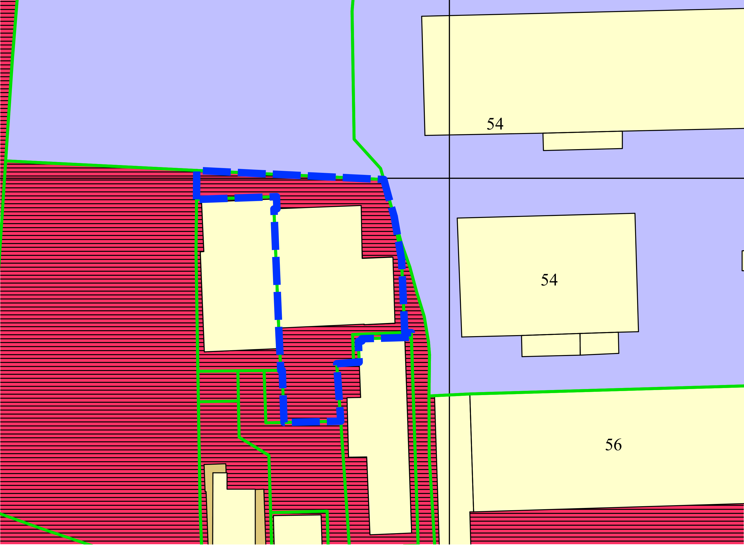

**Тагильская**

**2,7 м**

**0 м**

**0 м**

**54:35:041180:282**

**ОД-4.**1

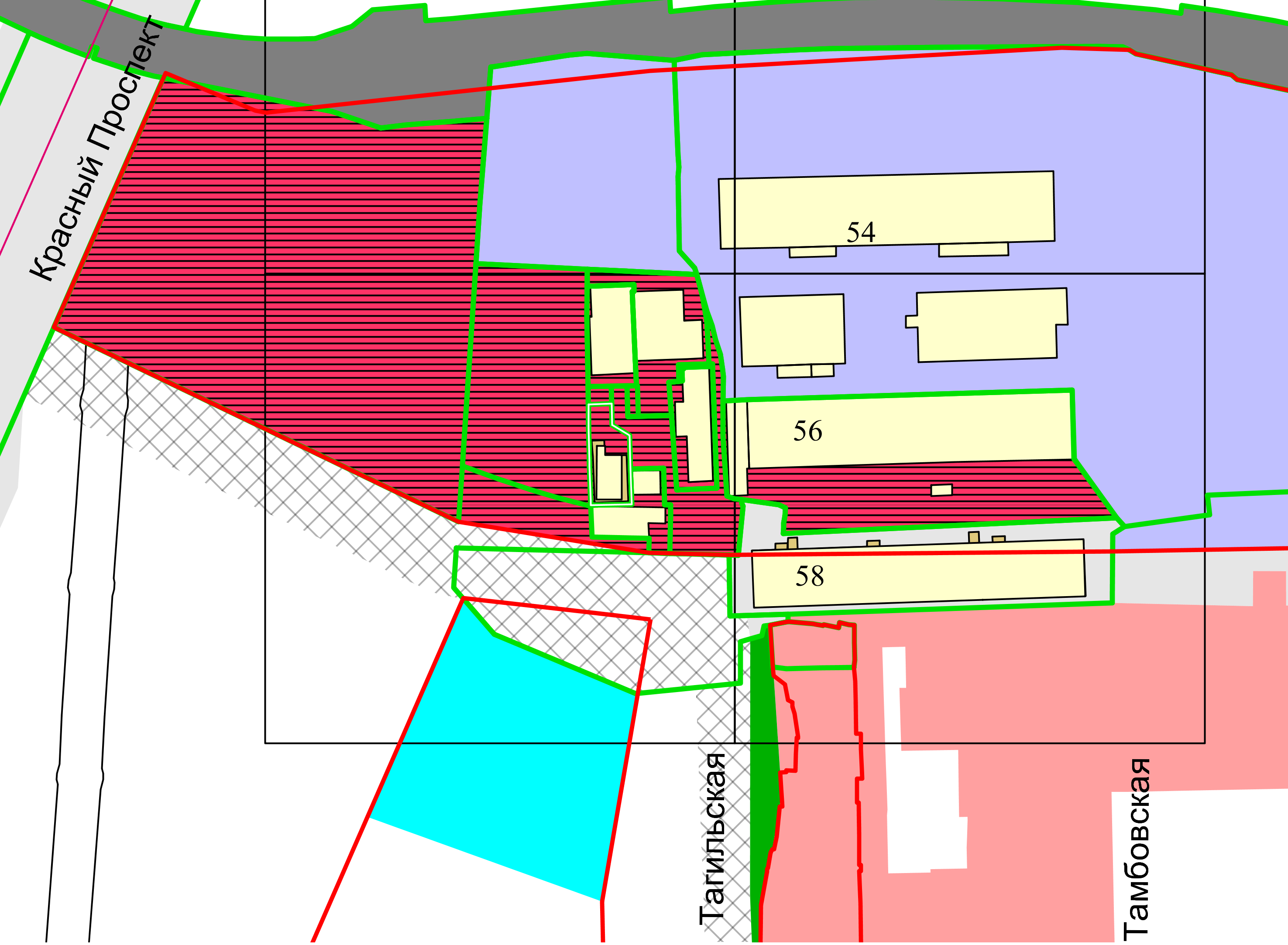

**54:35:041180:282**